חידושים מעולם הסקי האלפיני:

כיצד לגלף את הסיבובים בעזרת מגלשיים מעוצבים

מאת: ד”ר תאו אשד מדריך סקי בכיר
עריכה: גיורא הרצברג מדריך סקי

סקי היינו אחד מענפי הספורט המהנים והמלהיבים ביותר. שלא כמו הרבה ענפי ספורט בהם חייבים להגיע לרמת מיומנות סבירה לפני שאפשר ליהנות מהם,סקי מציע הנאה מידית אפילו בשלבי הלימוד הראשונים.
מאמר זה לא תוכנן להיות מדריך מדעי וחד משמעי אלא מקור מידע ממנו תוכל להמשיך ולדלות מידע בתהליך הלימוד והשיפור העצמי. מאמר זה יעודד אותך לחקור, לחפש ולנסות מעבר לגבולות התנועה הבסיסית הנלמדת על ידי זיהוי מרכיבי המיומנויות בכל תנועה.
טכניקת הגלישה העכשווית מתחלקת לשני חלקים: גלישה קונבנציונאלית המתבצע בעזרת גלישת צד ((SKIDDING, וגלישת CARVING המתבצע בעזרת גילוף הסיבוב. שתי צורות גלישה אלה פועלות יחד, עוזרות אחת לשנייה, יש אינטראקציה ביניהן ומופיעות בצורה כזאת או אחרת בזמן הגלישה. גם בגלישת CARVING נקייה לגמרי יופיעו לפעמים אלמנטים של SKIDDING , תלוי בתלילות המדרון, רוחבו , מהירות הגלישה, צורת השטח וסוג השלג.
גלישה קונבנציונאלית כוללת את כל האלמנטים הנלמדים בהתחלה: גלישה ישרה, מחרשת שלג, תפנית בסיסית, חציית המדרון, סיבובים מקבילים בסיסיים וכו'. גלישה ללא SKIDDING היא גלישת CARVING, גלישה איכותית ומודרנית. היום 95% מהגולשים משתמשים במגלשי CARVING, ואחוז מסוים אפילו גולשים בטכניקת CARVING.
סקי הוא ספורט של כוחות ותנע (מומנטום): הכוחות פועלים בתנועות דינאמיות,בבלימות ובשינוי כיוון. התנע הוא מכפלת מסת הגוף במהירות תנועתו, ומבטא את כמות תנועת הגוף. ככל שתנע הגוף הנע גדול יותר כן יקשה לעצרו או לשנות את כוון תנועתו ולהפך.
הכוחות הפועלים על הגולש בזמן הגלישה הם משיכת כדור הארץ, התנגדות האוויר לתנועה, החיכוך בין המגלשיים הנעים והשלג הפועל בכוון התנועה, כוח התגובה של השלג כנגד המגלשיים בניצב לתנועה וכוחות הנובעים משינויי התנועה, הן בערכה המוחלט והן בכיוונה . משיכת כדור הארץ יכולה להיות מתוארת על ידי שני רכיבים: רכיב מקביל למדרון הגורם לתנועה בכיוון המדרון, והשני ניצב למדרון ומושך את הגולש לכיוון השלג. בזמן ביצוע סיבוב חלק מכוח התגובה של השלג דוחף את הגולש לתוך הסיבוב והוא כוח צנטריפטלי. לגוף של הגולש יש תנע שכיוונו משתנה בזמן הסיבוב .שינוי תנע זה גורם להיווצרות כוח בכיוון החוצה לסיבוב (לכיוון המדרון) וזהו הכוח הצנטריפוגלי. הגולש צריך לנצל כוחות אלה במיוחד כאשר הוא גולש במגלשי CARVING, שיש להם נטייה להסתובב כמעט לבד.
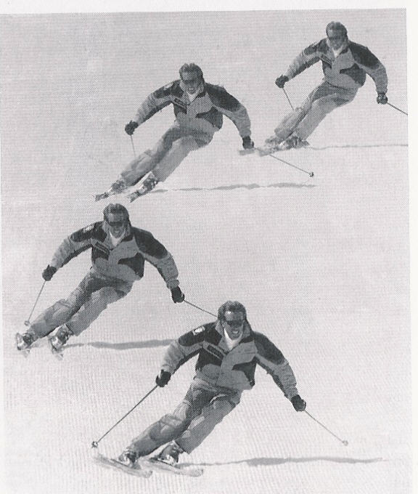
כאשר רואים גולשים מקצועיים גולשים במדרונות במהירות פי 2 או 3 מגולשים אחרים, מבינים מיד שהם גולשים בסגנון CARVING. הם משוחררים, בטוחים בעצמם ונראה כאילו אינם מתאמצים בזמן הגלישה.איך הם עושים זאת? הסוד הוא שהם מגלפים את הסיבובים שלהם, זאת אומרת משתמשים בגלישת ה- CARVING.CARVING , או בעברית "גילוף", הוא מושג שמשתמשים בו לתאר את היכולת של הגולש להשאיר עקבות מעוקמים צרים על השלג בזמן הסיבובים. רוב הגולשים שואפים להגיע לסגנון זה כדי לשלוט בכיוון, במהירות ויציבות הגלישה וליהנות מגלישה במגלשיים מעוצבים. סיבוב CARVING מתרחש כאשר המגלשיים נמצאים על הקנטים ועוברים דרך נתיב מעוקם או קשת ללא הפרעה או גלישת צד (SKIDDING). התוצאה היא החלפת כיוון מהירה, מדויקת ויעילה.

כיום גולשים מקצוענים וגולשים חובבנים טובים עוברים לטכניקה החדשה הזאת.גולשים מתחילים, אחרי לימוד קצר של כמה אלמנטים בסיסיים של טכניקת הגלישה הקונבנציונאלית, מתחילים ללמוד טכניקת CARVING. בעצם אפשר להכניס אלמנטים של גלישת CARVING לתוך לימוד אלמנטי הגלישה הקונבנציונאלית, למשל בזמן לימוד מחרשת שלג. סגנון זה פשוט יותר, קל יותר לביצוע ולהבנה, מהיר יותר,רצוף יותר ואינו דורש מאמץ גדול. בסגנון זה המגלשיים, הודות לעיצובם המיוחד ולאנרגיה הפנימית שבהם, מבצעים כמעט את כל הפעולה בזמן הסיבוב.

כדי להבין טוב יותר את גלישת הCARVING -, צריכים קודם כל להבין את המגלש החדש, מבנהו וצורת הפעולה שלו. מגלש ה-CARVING קצר יותר ב-10 עד 20 ס"מ מהמגלש הקונבנציונאלי, רחב יותר בחודים ובזנבות וצר יותר באמצע. יש לו צורה של גיטרה או של שעון חול. נהוג לכנות מגלש זה "מעוצב" (SHAPED SKI).כמו כן התופסנים מוגבהים מעל המגלש באמצעות פלטת הגבהה שתוזכר בהמשך. חיתוך הצד, הגמישות וההתנגדות לפיתול הם הנתונים החשובים של המגלש וקובעים את רדיוס הסיבוב, היציבות והכניסה הקלה או הקשה לסיבוב. חיתוך הצד הוא שעושה את ההבדל. ככל שחיתוך הצד עמוק יותר, כך המגלש יבצע סיבובים מהירים וקצרים יותר. ככל שחיתוך הצד מתון יותר, כך המגלש ייכנס קשה יותר לסיבוב, יעדיף סיבובים ארוכים יותר ויהיה יציב יותר, במיוחד במהירות גבוהה.

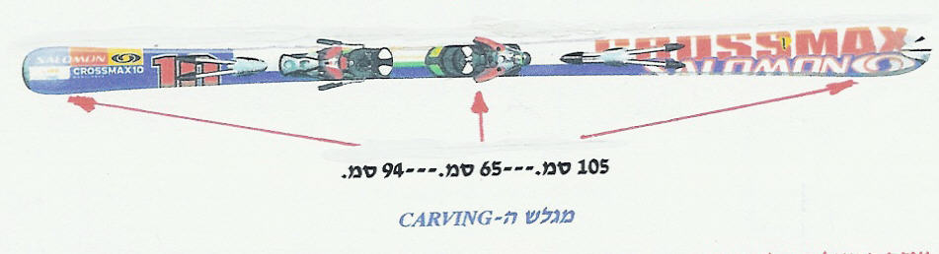

בחירת אורך המגלש המתאים וקשיחותו תלויות בגובה הגולש, משקלו, רמת טכניקת הגלישה שלו, צורת הגלישה (תוקפני, מתון) וכמו כן איזה הישגים מצפים מהמגלש.באופן כללי המגלשיים ה"מעוצבים" יהיו קצרים בכ-10- 20 ס"מ ממגלשיים קונבנציונאליים. אורך המגלש למתחילים יהיה בגובה הכתפיים ולמתקדמים בגובה העיניים ויותר. באופן כללי בוחרים מגלשיים גמישים יותר עבור גולשים עם פחות כוח ברגליים וקלים במשקל ומגלשיים קשיחים יותר עבור גולשים ספורטיביים וכבדי משקל.
המגלשיים המעוצבים מתחלקים לשתי קטגוריות: מגלשיים המבצעים סיבובים ברדיוס קטן עד 20 מ', ומגלשיים המבצעים סיבובים ברדיוס בין 20 ל-30 מ'. לשם השוואה, רדיוס הסיבוב של מגלש קונבנציונאלי הוא בין 35 ל-50 מ'.
מגלשיים גמישים מתכופפים בקלות וללא מאמץ ולכן נכנסים בקלות לסיבוב וקל להשיג אתם את "אפקט ה-CARVING",כלומר יש להם מגמה להמשיך בסיבוב כאשר הם נמצאים על הקנטים. הם מתנהגים טוב בגבשושיות ובשטח משתנה. הגמישות עוזרת מאוד לחלוקת משקל הגוף לאורך המגלש וגם לחלוקה טובה יותר של המשקל בין שני המגלשיים, דבר שמקטין את הלחץ על כל המגלש.יציבות המגלשיים המעוצבים שופרה מאוד בשנתיים אחרונות.
את הקנטים של המגלשיים הקונבנציונאליים משחיזים בזווית של 90 מעלות .בחודים ובזנבות קצת מעגלים את הקנטים. המגלשיים המעוצבים מיוצרים מראש בהשחזה של חצי מעלה פחות (89,5 מעלות). עבור גולשים חובבנים טובים מומלצת זווית של 88 מעלות ולגולשים תחרותיים 87 מעלות. בחודים ובזנבות לא מעגלים את הקנטים.
כפי שהוזכר קודם פלטות הגבהה מותקנות מתחת לתופסנים. פלטות אלו מרימות את המגף כדי למנוע נגיעתו בשלג בזמן סיבובים עם הטיה מוגזמת. פלטות אלה גם מאפשרות כיוון זווית המגפיים על המגלשיים (canting) במקרה שלגולש יש רגליים בצורה של X או בצורה של O. אחרי תיקון כזה שיווי המשקל של הגולש משתפר בצורה משמעותית והגלישה שלו תהייה טובה יותר. שיפור שיווי המשקל, לפי דעתי, הוא הדבר הכי חשוב בסקי אלפיני ולכן אני מאוד ממליץ לבדוק ולתקן, במידת צורך, את כיוון המגפיים על המגלשיים. (ראה גם המאמר: "שווי משקל וקואורדינציה").

בעצם מה אנחנו דורשים מהמגלשיים שלנו? שיהיו קלים לסיבוב, בעלי תפיסה טובה של הקנטים בשלג ובקרח, יציבות במהירות, ייצוב טוב, ספיגת הויברציות בעת הגלישה, רב-צדדיות כלומר התאמה לכל תנאי הגלישה, דיוק בביצוע, משקל קל, צבע וגרפיקה נחמדה. כאשר יש לנו זוג מגלשיים מתאימים, הם כאילו חלק אינטגראלי מהגוף שלנו. מגלשיים שלא מתאימים לא משתפים פעולה. יש צורך בזמן ובמאמץ מסוים למצוא זוג מגלשיים המתאימים בצורה מדויקת לסגנון האישי. לכן סבלנות בבחירת מגלשיים מעוצבים! כדי להשכיר או לקנות זוג מגלשיים מתאימים, יש צורך בעזרה אותה ניתן לבקש מהמדריך או מהעובד בחנות ציוד הגלישה. הם מומחים לזה, ומתעסקים ביום יום בהתאמת ציוד לגולש בהתאם לרמתו וכושרו. כדי להבטיח הצלחה יש למסור להם נתונים מדויקים ולא להגזים ברמת הגלישה. לפני קניה מומלץ לשכור זוג מגלשיים זהים או דומים לניסיון.

דרך הפעולה של המגלשיים,טכניקת הגלישה והמכניקה של הסיבוב:
כדי להתחיל בסיבוב, הגולש חייב להטות את המגלשיים על הקנטים, ולהפעיל עליהם לחץ מתון כדי לכופף אותם ולקבל קימור הפוך מקימורן הרגיל. כאשר מבצעים הטיה על הקנטים, רק הקנטים הנמצאים ליד החודים והזנבות נוגעים בשלג . ברגע שמפעילים עליהם לחץ, המגלשיים מתכופפים לצורה של קימור הפוך וכך כל אורך הקנטים נוגע בשלג בצורה של קשת והסיבוב מתחיל. בעצם המגלשיים מבצעים כמעט לבד את הסיבוב. הגולש מוסיף הטיית המותניים והברכיים או הטיית כל הגוף ישר (תלוי בסגנון) לכיוון מרכז הסיבוב.
ויסות רדיוס הסיבוב מתבצע על ידי זווית הטית הקנטים, הלחץ המופעל על המגלשיים, הטית הגוף לכיוון מרכז הסיבוב וקדימה ומהירות הגלישה. הגלישה מתבצעת רק על הקנטים. המגלשיים לא נמצאים כמעט אף פעם במקביל לשלג. (גלישה מקנט לקנט).
בעצם מה מניע את המגלש להסתובב? קודם כל העיצוב שלו, הגמישות שלו והאנרגיה הפנימית הנובעת מנתונים אלו. זאת אומרת, למגלש המעוצב אין מגמה לגלוש ישר למטה בקו הנפילה של המדרון כמו כל מגלש קונבנציונאלי, אלא יש לו מגמה להסתובב מיד, כמובן כאשר הוא נמצא על הקנטים ומופעל עליו לחץ מתון. (לפעמים מספיק גם משקל הגוף)

בטכניקת ה- CARVING אפשר להבדיל בין שלוש צורות גלישה:

1. CLASSIC CARVING : גלישה קלאסית בסגנון CARVING , זה סגנון שאנחנו משתמשים בו יום
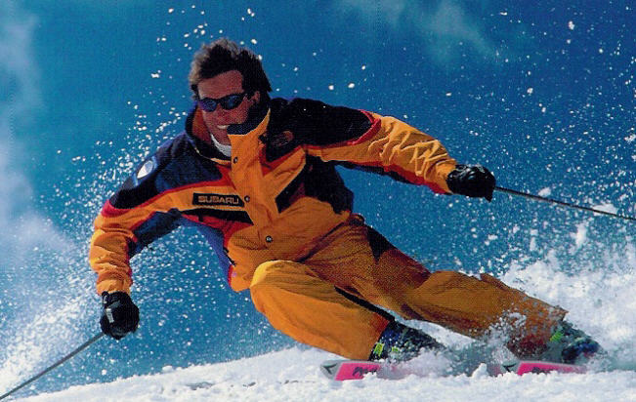
יום, מתבצע בעזרת מקלות הגלישה. המגלשיים מקבילים
ופתוחים בערך לרוחב המותניים, מגלש עליון קצת קדימה,
הטיה על הקנטים זהה בשני המגלשיים, שוקיים מקבילות ,
הטית הגוף העליון מעל הרגל החיצונית, עמידה בינונית עד
גבוהה, תנועות UP AND DOWN קטנות,רוטציית הרגליים
חלשה מאוד, אין היגוי בכלל,החלפת סיבובים מהירה, אין כמעט נעיצת מקל, הידיים קצת כפופות קדימה ומרוחקות מהגוף, ומחזיקות את מקלות הגלישה. אין גלישת צד ((SKIDDING. משקל הגוף מחולק בין שני המגלשיים, אבל יותר על המגלש החיצוני.

RACE CARVING . 2: משמש בדרך כלל גולשים תחרותיים וגולשים חובבנים טובים מאוד.
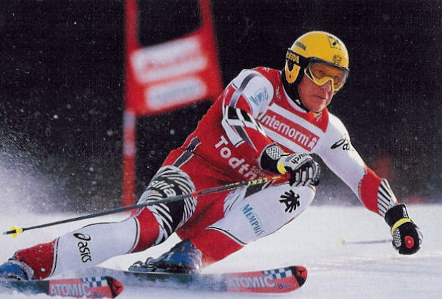
סגנון ספורטיבי מהיר ונועז, המגלשיים מקבילים ופתוחים, המגלש העליון קדימה, לפעמים הרבה, הטית הקנטים לא תמיד זהה בשני המגלשיים (בעצם צריכה להיות זהה) ,השוקיים מקבילות רוב הזמן.הטית בירכיים ומותניים חזקה ,הגוף יציב ונמוך, תנועות UP AND DOWN קטנות, כמעט אין רוטציה ברגליים, החלפת סיבובים מהירה מאוד, סיבובים עם חיתוך השלג, כמעט אין נעיצת מקל, הידיים פתוחות יותר וקדימה יותר יחסית לגלישה קונבנציונאלית ומחזיקות את מקלות הגלישה. בדרך כלל אין גלישת צד. רוב המשקל על הרגל החיצונית. לעיתים סגנון זה מעורב בסגנון קונבנציונאלי תחרותי.

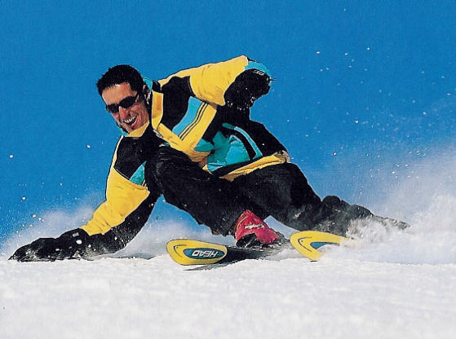
3. FUN CARVING: גלישה חופשית מצוינת, עם טכניקה שמשתמשים בה גולשים מומחים בסגנון זה. סגנון גלישה דינאמי, שוטף וספורטיבי, ומבוצע ללא מקלות. הגוף מוטה בצורה מכסימלית, הידיים לפעמים נוגעות בשלג (אחת או שתים ביחד באותו צד של הגוף).גלישה בצורה של משחק. המגלשיים מקבילים ופתוחים, המגלש העליון מעט או הרבה קדימה, הגוף מוטה לכיוון מרכז הסיבוב,כשהוא לפעמים ישר ולפעמים מכופף, אין תנועות UP AND DOWN, אין רוטציה ואין גלישת צד (SKIDDING). החלפת הסיבובים מהירה מאוד, היד העליונה לכיוון ההר, היד התחתונה כפופה לפני הגוף. משקל הגוף על שני המגלשיים אבל קצת יותר על המגלש החיצוני. אין סיבוב שהוא 100% סיבוב CARVING. ככל שרדיוס הסיבוב קצר יותר, כך קשה יותר להשיג את כיפוף המגלש הנדרש, והסיבובים מקבלים גם קצת גלישת צד (SKIDDING).

לימוד סגנון CARVING:
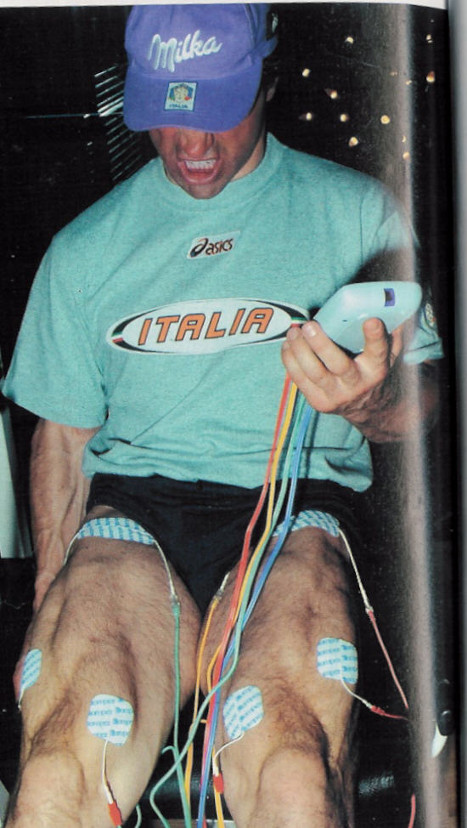
כמו בכל ענף ספורט, גם בגלישת CARVING יש ללמוד את הטכניקה בצורה יסודית ונדרשת הרבה סבלנות.
דרישות יסוד ללימוד סגנון זה הן:
- ידע מינימאלי על המגלש המעוצב וידע עיוני על גלישת CARVING.
- ידע בסיסי בגלישה קונבנציונאלית.
- ציוד CARVING מתאים.
- הכנה פיזית מינימאלית.
- מדרון ושלג מתאימים.
- רצון ומוטיבציה ללמוד.
- מדריך טוב.

בהקשר להכנה פיזית, הכוונה להכנה מוקדמת לעונת הסקי (ראה גם המאמר "הכנה מוקדמת"). יש לבצע תרגילים כללים ואחר כך תרגילים ספציפיים ואפשר להשתמש גם ב-SKIMULATOR כמה פעמים. כמו כן מומלץ להשתמש בענפי ספורט דומים מאוד כגון: רכיבה על אופניים, סקי מים, ROLLER BLADES, וכו', ולהשתמש בפיתוח כוח בעזרת מכשירי חשמליים (עירור חשמלי לשרירים).) ראה הציור למעלה)

מדריכי הסקי הישראלים משתמשים בשיטת הלימוד של BASI, (איגוד מדריכי הסקי הבריטיים) הן לסגנון הקונבנציונאלי והן לסגנון ה- CARVING. למעשה לימוד סגנון ה-CARVING דומה מאוד בכל הארצות האירופאיות. השיטות שלנו מעט שונות עקב הייחודיות של התלמידים הישראלים.

לימוד סגנון CARVING נעשה באותן שיטות הלימוד המשמשות ללימוד סקי קונבנציונאלי (הסברים, הדגמות, תרגול, חזרות ותיקונים) אך תוך שימוש בהרבה יותר אמצעי לימוד.
מצלמת הווידיאו צריכה לתפוס מקום מרכזי בתהליך הלימוד.
התלמיד צריך להרגיש את הפעולה דרך המגלשיים שלו, אחר כך דרך המגפיים ודרך כפות הרגליים. הוא צריך להרגיש שהמגלש הוא הארכה של הגוף, חלק מהגוף ולא אביזר שלו. את האלמנטים של ה- CARVING מתחילים כבר בזמן לימוד מחרשת שלג (בחלק הקונבנציונאלי של הלימוד). אחד מהמגלשיים צריך לבצע את הגלישה על הקנט,( רואים זאת באיור שלמטה).

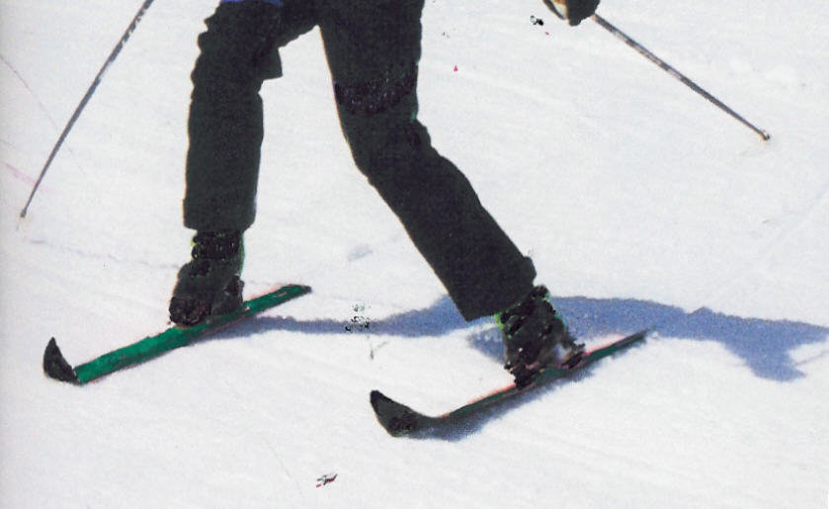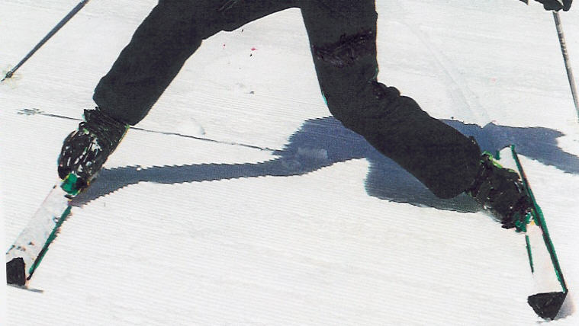

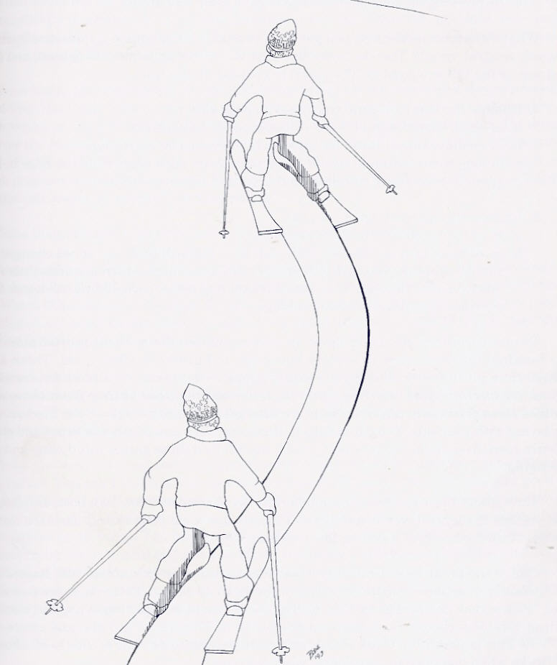
אחר כך מתחילים עם כמה משחקים הדומים מאוד לגלישת CARVING כגון:
סיבובי פסי רכבת: סיבובי פסי רכבת מאפשרים לחוות את פעולת ה-CARVING של המגלשיים בצורה הקלה ביותר.בחר שטח כמעט שטוח. וודא שיש מספיק מקום לעצור,במקרה שהמהירות תהיה גבוהה מדי.מקם את המגלשיים ברווח של 40-50 ס"מ. וודא שהמגלשיים מקבילים ומוטים על הקנטים הפנימיים. עמוד בצורה של האות Aכך שהברכיים קרובות יותר מכפות הרגליים. גלוש ישר למטה, כך שהמשקל מחולק שווה בין המגלשיים.
ממצב זה בצע סיבובים ימינה ושמאלה: הטה את המשקל תחילה למגלש ימין למשך מספר שניות ואחר כך למגלש שמאל למשך מספר שניות. העבר את המשקל קדימה ואחורה.אין לדחוף את המגלש רחוק מהגוף ואין להגיע למצב של משולש.לסיבובים אלה לא נדרש היגוי בכלל. רק הטה את המגלשיים על הקנטים מקבילים ככל שתוכל ותשאיר עקבות של פסים בשלג.כשאתה מעביר משקל למגלש אחד, שמור את המגלש השני במגע קל עם השלג. האם אתה יכול להעביר משקל מרגל אחת לשנייה בלי לדחוף את העקב הצידה?כמעט כל הגולשים כשהם מנסים לראשונה סיבובי פסי רכבת, דוחפים החוצה את הזנבות של המגלשיים (הרגל של שנות גלישה). אין לנסות להסתובב יותר מדי מעלות מחוץ לקו הנפילה. סיבובי פסי רכבת דורשים כדבר ראשון הטיה על הקנטים ואחר כך לחץ. היגוי מינימאלי, אין רוטציה.

סיבובי נחש: אלה הם סדרות של סיבובי CARVING טהורים, הנעשים על מגלש יחיד. הם דורשים כוונון מדויק, שיווי משקל באמצע המגלש ומיומנויות הטיה על הקנטים עדינות ומדויקות. חשוב שתהיה יכולת שליטה שווה על הקנטים החיצוניים והפנימיים של המגלש. סיבובי נחש מפתחים מיומנויות לשינוי ההטיה על הקנטים והכיוון ללא היגוי, החלקת צד SKIDDING)) או רוטציה. אם הגולש יכול לבצע סיבובי נחש, הוא יכול כבר לבצע סיבובים ללא החלקת צד. האתגר הוא לשנות את הטית הקנטים והכיוון בלי שזנבות המגלשיים יחליקו הצידה. התרגיל אינו פשוט אבל זה כיף גדול כשמצליחים. עמידה מושלמת על הקנטים (שיווי משקל לטרלי) היא תנאי מוקדם לביצוע סיבובי נחש.

סיבובי קפיצה: זהו תרגיל טוב לשליטה בקנטים וב-CARVING. לעולם אינך נשאר מספיק זמן על הקנטים כדי שתחוש את הגלישה. עם זאת, אתה חייב שיהיו לך מיומנויות הטיה על הקנטים ושיווי משקל במרכז המגלש. במדרונות שטוחים עד בינוניים, גלוש לאט ככל האפשר בקו הנפילה, תוך הקפצת המגלשיים והעברתם מקנט לקנט.תרגיל זה הוא אתגר טכני, וככל שהמדרון תלול יותר, נדרשים יותר כוח פיזי ואתלטיות. נסה את התרגיל במדרונות שונים. אל תתייאש אם הוא נראה לך קשה. אתה גולש ספורטיבי וכדאי שיהיו לך אתגרים. ככל שמיומנויות הקנטים וה- CARVING שלך ישתפרו,כך סיבובי הקפיצה יהפכו לפשוטים יותר. התרגיל מפתח כוח ,זריזות, ומיומנויות בהטיית הקנטים.
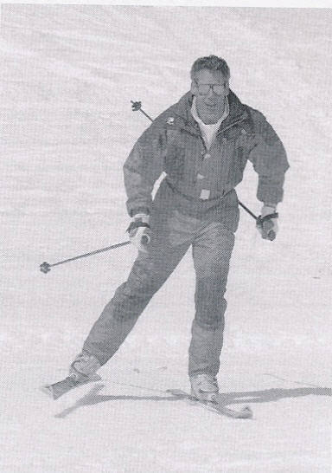
סקייטינג: מתבצע על משטח ישר, או כמעט שטוח. תרגילי סקייטינג טובים מאוד לשיפור הגלישה. צעד סקייטינג יכול להיווצר רק כתוצאה של הטיה על הקנטים בסגנון CARVING. צעדי סקייטינג דורשים שווי משקל טוב ועמידה נכונה על אמצע המגלש, העברת משקל יעילה ותנועות רגל יציבה ובלתי תלויה ברגל השניה. זהו אחד התרגילים הטובים ביותר לתחילת העונה בגלישה, והוא מחזק את כל שרירי הרגל וגורם לגולש להתאמץ כדי לפתח מהירות וגלישה על הקנטים. (ראה הציור).

אלף הצעדים: אלו הן תנועות CARVING
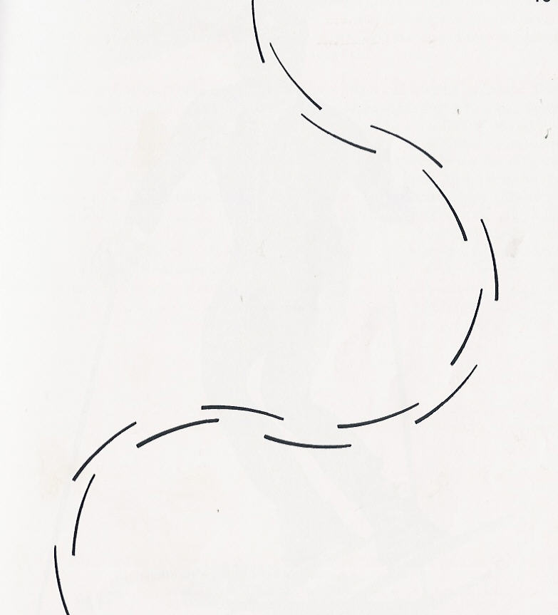
טהורות. כדאי לבצעם על מדרון מתון יחסית כדי לשלוט במהירות. אלה הם צעדים קטנים ומתפצלים. מתחילים אותם כאשר הקנט מופנה כך שמגלש לא יחליק. הם משאירים עקבות צרים בשלג.אלף הצעדים הוא תרגיל שמביא ליציבה טובה ותאום קדימה ואחורה בזמן העברת המשקל. תהייה קל וזריז על שני המגלשיים, העליון והתחתון, על הקנט הפנימי של אחד ועל הקנט החיצוני של השני. אתה נע באופן רציף "מקנט-CARVING ל-CARVING- קנט". צבירת הניסיון לגלוש על המגלש שכבר נמצא על הקנט, היא אימון טוב למגוון תנועות הכרחיות לגלישה ספורטיבית. (ראה הציור)

אחרי שליטה טובה בתרגילים אלה, מתחילים את לימוד גלישת ה- CARVING.
לומדים קודם כל גלישה אלכסונית בעמידה פתוחה רק על הקנטים לשני כיווני המדרון,אחר כך מחברים את הסיבובים ללא תנועתUP AND DOWN ובהחלפה מהירה של הקנטים ולחץ מתון. שומרים על עמידה פתוחה בין המגלשיים, ללא רוטציה של הרגליים, ללא תנועת היגוי. גולשים בלי מקלות גלישה. היד העליונה לכיוון ההר, היד התחתונה כפופה מעט לפני הגוף. התרגילים מתבצעים על מדרון מתון, עם שלג מעובד ועם הרבה סבלנות. יש צורך בתיקונים של המדריך כל הזמן. טוב מאוד לצלם את הביצועים ואחר כך ללמוד מהשגיאות. בהתחלה כדאי ללמוד לגלף את הסיבוב בחלק העליון שלו, זאת אומרת בתחילתו. במצב זה כוח המשיכה עוזר לגולש להיכנס יותר בקלות לסיבוב וללא גלישת צד (SKIDDING). מסיבוב לסיבוב מנסים החלפת קנטים מהירה יותר, מעבירים את המותניים מעל המגלשיים לצד השני ומבצעים הטיית ברכיים ומותניים לכיוון מרכז הסיבוב וקדימה. הגלישה מתבצעת רק על הקנטים בקשת ברורה. אם גולשים עם מקלות, כמעט אין נעיצת מקל, אבל בדרך כלל גולשים ללא מקלות. בזמן הלימודים רצוי להשתמש לזמן קצר גם ב-SNOW-BLADES.

הדרכת טכניקת ה-CARVING לגולשים קונבנציונאליים.

משימה מורכבת יותר היא העברת הגולש הקונבנציונאלי לגלישה בטכניקת ה- CARVING. המדריך צריך לדעת טוב מאוד את השיטה לכך מכיוון שזאת היא אחת מהמשימות המבוקשות ביותר כיום.

בדרך כלל הגולשים הקונבנציונאליים יודעים מה הם רוצים ומבקשים הדרכה בטכניקת ה- CARVING. יש להתחיל עם תרגילי שיווי משקל ורק אחר כך עם תרגילי CARVING. קודם כל יש ללמד ללא גלישה את העמידה הפתוחה,אחר כך את ההטיה על הקנטים והלחץ, ואחר כך הטית הברכיים והמותניים (כמה שאפשרי ללא גלישה).בהמשך יש להתחיל לגלוש. ברגע שהמגלשיים מתחילים לנוע, התלמיד צריך לחכות ולהרגיש את הגלישה רק על הקנטים העליונים . יש לבצע סיבובים ימינה ואחר כך שמאלה ע"י הטית הקנטים. לבסוף יש לחבר את הסיבובים. המדריך צריך לתקן כל הזמן, להדגים לפעמים ולשמור שלא תהייה רוטציה, היגוי והחלקת צד. את התרגילים האלה צריכים לבצע על מדרון מתון ורחב ולחפש שלג טוב ומעובד. בהמשך מובאים מספר תרגילים שיכולים לעזור לנושא שלנו:

תוכנית קצרה כיצד להעביר גולש עם טכניקה קונבנציונאלית לטכניקת CARVING

תנאים מוקדמים:
1. ידע עיוני מינימאלי: כדי שהתלמיד יבין טוב יותר ומהר יותר את סגנון גלישת ה-CARVING יש צורך בידע מינימאלי על מגלש מעוצב עם חיתוך צד עמוק או מגלש CARVING ועל הטכניקה החדשה (הסברים, הדגמות, וקלטת ווידאו (CARVING EMOTIONS)
2. כושר גופני כללי וספציפי: כוח וסיבולת ספציפי, שיווי משקל, קואורדינציה, עבודה עם אביזרים ספציפיים כגון: אופניים, ROLLER BLADES, צלחת שווי משקל וכ"ו.
3. שימוש בציוד CARVING. יש להצטייד במגלשיים עם חיתוך צד בינוני ( לא EXTREME) בגובה המצח או גובה העיניים.
4. טכניקה בסיסית קונבנציונאלית: כל הטכניקה הקונבנציונאלית מ"הנושא המרכזי" עד לסיבובים מקבילים בעמידה פתוחה עם נעיצת מקל נכונה.

תרגילים:
1. חציית המדרון (traverse) עם הטיה חזקה על הקנטים. יש להשאיר עקבות צרים בשלג.
2. תפנית לגבעה כשהמגלשיים על הקנטים.יש לתת למגלשיים לנוע לבד.
3. תפנית בסיסית (BASIC SWING) עם חציית קו המדרון בהטיה מוגזמת על הקנטים.
4. תרגילי שיווי משקל ללא מקלות (ראה המאמר שיווי המשקל וקואורדינציה בגלישת CARVING (.
5. תרגילי SKATINGבכל מיני צורות.
6. תרגיל "אלף צעדים".
7. סיבובי "פסי רכבת".
8. סיבובי נחש.
9. סיבובי קפיצה.
10. Basic parallel: לבצע את הסיבובים כמה שאפשר ללא רוטציה, היגוי או גלישת צד, בעמידה פתוחה, ללא מקלות ולבצע את הגילוף בתחילת הסיבוב.
11. גלישה במהירות גבוהה יותר.
12. גלישה בקו הנפילה.
13. גלישה בפרוזדורים ברוחב של "חתול שלג". עצירה כדי לשלוט במהירות הגלישה.
14. תרגילי גלישה שונים בעזרת SNOW BLADES.
15. גלישה ללא מקלות או ללא נעיצת מקל (FREE CARVING או CLASSIC CARVING). יש לבדוק את העקבות על השלג

טיפים שימושיים:(שחלקם הוזכרו כבר)
הגולש שלומד סגנון CARVING צריך להצטייד בסבלנות. אם הוא רוצה לעבור מסגנון קונבנציונאלי לסגנון ה- CARVING, צריך להצטייד ביותר סבלנות. לא קל לשבור הרגל של הרבה שנים ולבנות הרגל חדש. כדי ללמוד מהר יותר, התלמיד צריך:
- ידע עיוני מינימאלי: כדי להבין טוב יותר ומהר יותר את סגנון הגלישה זה, יש צורך בידע מינימאלי על המגלש החדש, עקרון הפעולה שלו והטכניקה החדשה.
- כושר גופני כללי וספציפי: כוח וסיבולת ספציפית, קואורדינציה,שיווי משקל, (עבודה עם אביזרי עזר, ROLLER BLADES, SKATE BOARD,סקי מים, צלחת שיווי משקל,וכו'.
- להשתמש בציוד CARVING מתאים: מגלשיים עם חיתוך צד בינוני ומגפיים עם גמישות קדימה-אחורה וקשיחות לצדדים.
- בהשכרת ציוד: הייה כן בנוגע ליכולת הפיזית והטכנית שלך. רק בצורה זו תקבל ציוד מתאים והתופסנים שלך יהיו מכוונים בצורה נכונה לפי המשקל,הגובה, רמת הגלישה וצורת הגלישה.
- לקחת בחשבון אם הייתה לך פציעה קודמת.
- לא להרשות לאף אחד, אפילו לא למדריך שלך, לגעת בתופסנים, פרט לעובד בחנות השכרת הציוד. הוא מומחה בזה ויש לו גם ביטוח מתאים.
- ללמוד את סגנון ה- CARVINGרק עם מדריך מוסמך.
- לפני קנית מגלשי CARVING לנסות אותם בגלישה. רוב החנויות מאפשרות זאת.יש לבקש עצה מהמוכר או מהמדריך שלך. לבקש אחריות או אפשרות להחלפה.
- הייה בטוח שהתופסנים מכוונים בצורה מתאימה לפני שאתה עוזב את חנות ההשכרה.
- קניית מגלשיים שהנתונים שלהם גבוהים יותר מיכולת הגלישה שלך תעכב את התהליך התקדמות הנורמאלי שלך. טוב לדעת ש-80% מהגולשים הם בינוניים ו-80% מהם חושבים שהם מומחים בגלישה!
- אם המגלשיים קצרים יותר מהמתאים לך, תהינה בעיות ביציבות במהירות גבוהה.
- יש לבחור תופסנים מתאימים לסגנון הגלישה והמשקל שלך ולא רק כגלל השם שלהם.
- מגלש מטופל היטב בשעווה עם בסיס חלק ועם השחזה נכונה של הקנטים מסתובב יותר בקלות ומדויק יותר.
- כדי ללמוד מהר יותר וללא שגיאות יש לפנות לבית ספר מקומי לסקי או למדריכים ישראלים מומחים בלימוד סגנון זה.
- כדי להחזיק מעמד בשיעורים ובגלישת יום-יום, יש צורך בהכנה מוקדמת לעונת הגלישה (ראה גם המאמר "הכנה מוקדמת"). יש להתחיל תוכנית לפיתוח כושר כללי וספציפי לפחות 3 חודשים לפני פתיחת עונת הגלישה. תוכנית זו כוללת 3 עד 5 אימונים בשבוע כולל מספר פעמים ב- SKIMULATOR (אם אפשר).
- לפני תחילת התוכנית, הגולש חייב להיבדק אצל רופא מומחה.

בארה"ב הדברים מעט שונים. והנה מה האמריקנים אומרים: (ציטוט)

Stop picking up the non-turning ski, keep both skis on the snow. Separate your skis about hip or shoulder width apart. Bend your knees and start traversing a slope. Bend your knees even farther and stand on the balls of your feet. It is absolutely necessary to get your weight forward to carve a turn. Transfer most of your weight to the up-hill ski and push your knees forward and angle them into the direction of the turn. Apply some turning pressure in the direction of your turn and your skis will turn. Keep putting your weight into the front of your boots while angling your knees and be patient. The angling of your knees is very important to get this turn to work.
In different words: Start traversing to the right with your knees bent, feet apart, weight on the balls of your feet, and most of your weight on your left ski. Your knees will be angled slightly to the right. Transfer most of your weight on your left ski. Do this with no vertical movement of your body. Your knees stay bent. You will initially be on the outside edge of your right (up-hill) ski. Flatten your skis by angling your knees to the left. Continue angling both knees to the left while pushing your knees forward. You will be rolling your skis onto their left edges. Press down on the front of your skis while directing your feet to the left.
Your skis will turn and cross under your body. Keep angling your knees to the left and stay forward. Try to eliminate any skidding of the ski by keeping them on the edge. Do this by keeping your knees bent and angled to the left and let the skis finish the turn. That’s all there is to do. Reverse the process and you will turn in the opposite direction. This will result in a long radius turn. If you get going to fast you don’t have to skid the skis to control speed. Just allow the skis to finish the turn. Even let them run a bit up the mountain. Now you’re using gravity to help control the speed instead of skidding. Ski without poles.
To reduce the radius of the turn transfer the weight to the up-hill ski very quickly and unweight the down-hill ski. As the ski cross under the body reapply weight to the unweighted ski. This skiing on both skis with your feet shoulder or hip width apart gives you much greater balance and stability than the old one footed unweighted turn. The more radical the side cut of your skis the shorter your turn will be.
Watch people into carving from the lift. Get behind a carver and imitate them. Follow in their tracks, it helps. You can observe a lot by watching.

בהמשך יתואר לציבור הגולשים ולמדריכים אספקט אחר שקיים בלימוד הגלישה בבריטניה. במגמה לעשות את תהליך הלימוד קצר ופשוט יותר הבריטים מתייחסים ללימוד הגלישה כ-שלושה שלבים, או שלוש דרגות:
1: מיומנות בסיסית. 2: מיומנות בינונית. 3: מיומנות מתקדמת או CARVING.
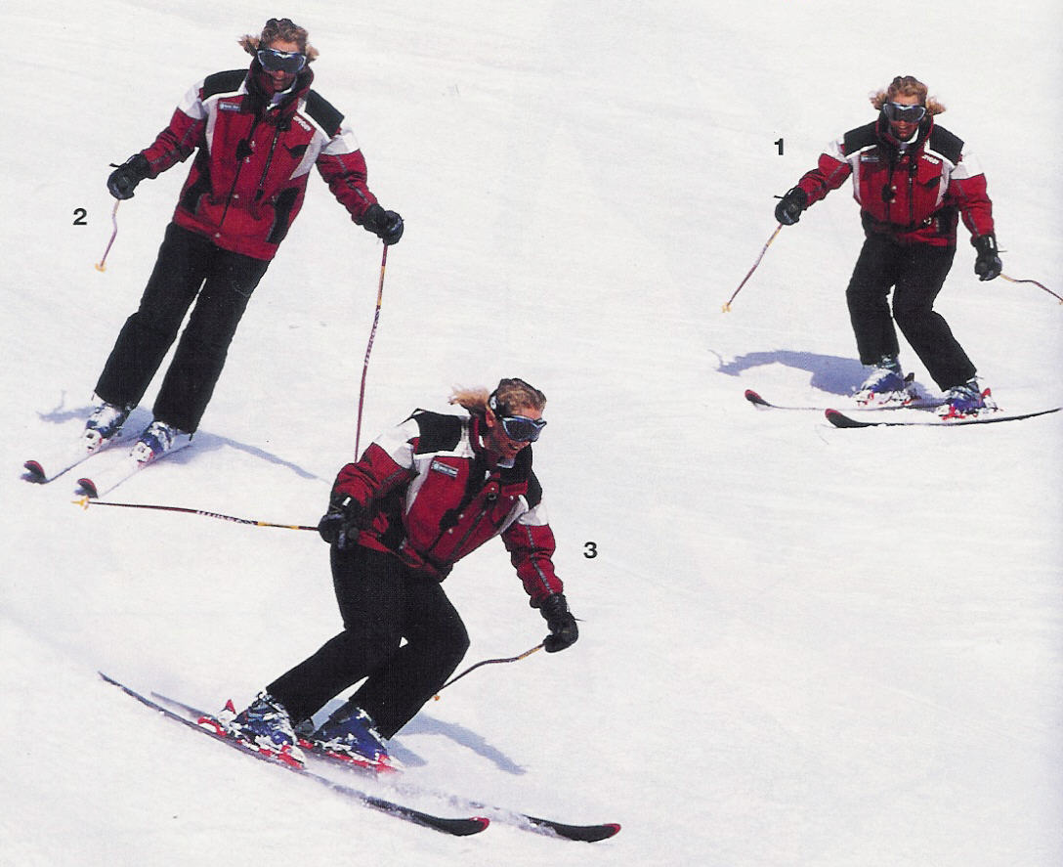
1. מיומנות בסיסית:
ביצוע סיבובים מקבילים על ידי תנועות UP AND DOWN.
מתיחת הגוף למעלה היא הדרך הקלה ביותר ללמוד את הסיבובים המקבילים.
הגולשת בתמונה מדגימה את הדרך הפשוטה ביותר להתחיל את הסיבובים המקבילים. הגולשת מותחת את הגוף למעלה לגמרי ומעבירה את המגלשיים למצב שטוח על פני השלג. כוח המשיכה יעזור לה להתחיל את הסיבוב על ידי דחיפת החודים של המגלשיים בכיוון למטה בקו הנפילה.
שלב מס' 1: חציית המדרון, כיפוף קל בקרסוליים, בברכיים ובמותניים והטית המגלשיים על הקנטים העליונים (הימנים).
שלב מס.2: כדי להתחיל בסיבוב שמאלה, הגולשת מתרוממת, מותחת את הגוף שלה למעלה ומאפשרת למגלשיים לעבור למצב שטוח על פני השלג. לפני כן היא נועצת את המקל השמאלי. כוח המשיכה גורם למגלשיים להתחיל לנוע בכיוון למטה בקו הנפילה. (בצד שמאל שלה).

שלב מס. 3: הגולשת מתכופפת ומבצעת הטיית המגלשיים על הקנטים השמאליים וממשיכה לכוון אותם בחלק האחרון של קשת הסיבוב. התנועה מתבצעת על ידי כפיפת ברכיים וקרסוליים.
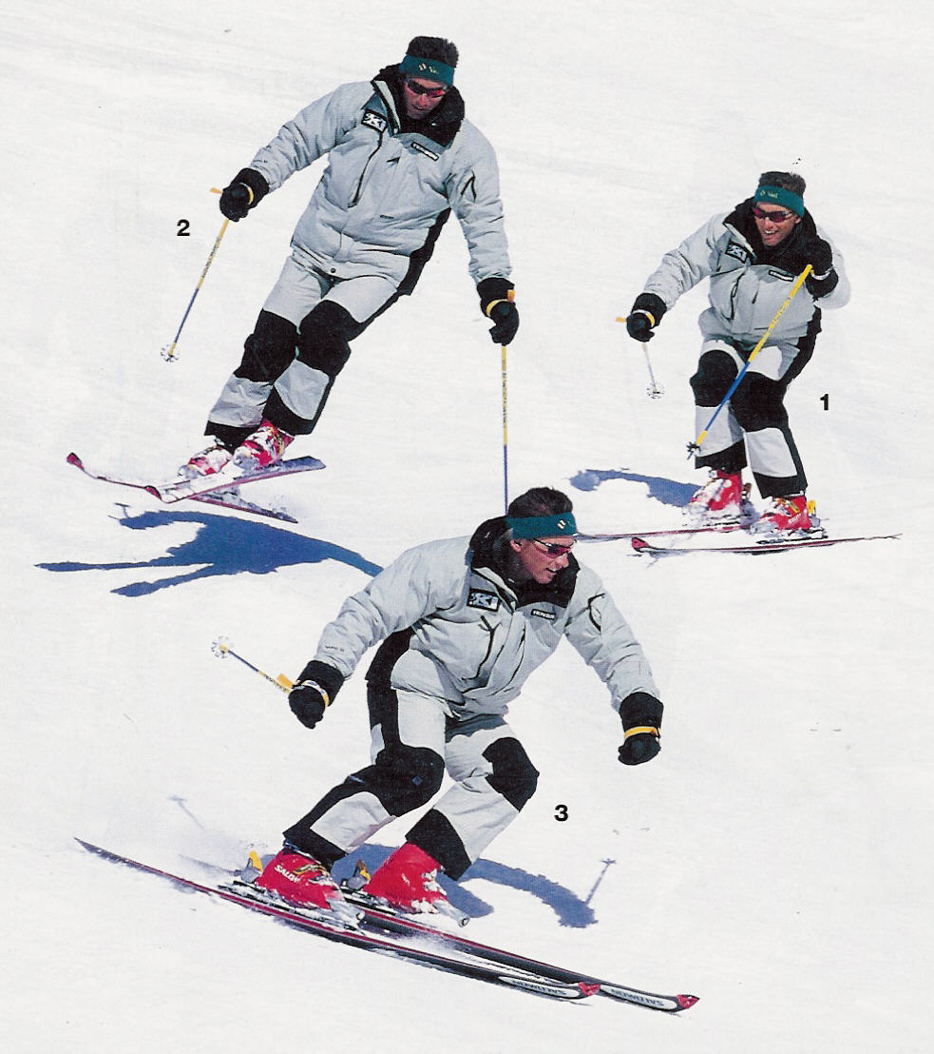
2.מיומנות בינונית: ביצוע על ידי קפיצה.
זו השיטה הטובה ביותר ללמוד העברת המשקל ממגלש אחד לשני. הגולש בתמונה מדגים את תחילת הסיבוב על ידי קפיצה – שיטת לימוד זו נחשבת כטובה עבור ילדים וגולשים אתלטיים כאשר מלמדים אותם סיבובים מקבילים. כמו כן שיטה זו יעילה ללימוד העברת משקל הגוף למעלה והצידה מרגל לרגל.שליטה במיומנות זו מאפשרת לחבר במהירות את הסיבובים במדרונות תלולים וצרים ובשלג קשה ולא מעובד.
שלב מס.1: חציית המדרון עם הטיית המגלשיים על הקנטים הימנים. בתחילת הסיבוב הגולש מבצע נעיצת מקל שמאל (הנעיצה עוזרת מאוד לשמירת שיווי המשקל ולהזנקת הגוף לאוויר).
שלב מס.2: התחלת הסיבוב מתבצעת על ידי מתיחת הגוף למעלה בצורה דינאמית ביותר והמשך קפיצה למעלה. באוויר מסובבים את המגלשיים שמאלה כדי לשנות כיוון.
שלב מס.3: נחיתה עם הטיית המגלשיים על הקנטים השמאליים כך שהגולש יכול לכוון אותם בקשת הסיבוב. ביצוע תרגיל זה מתאפשר רק כאשר משתמשים בברכיים ובקרסוליים כדי לרדת לעמידה נמוכה יותר.

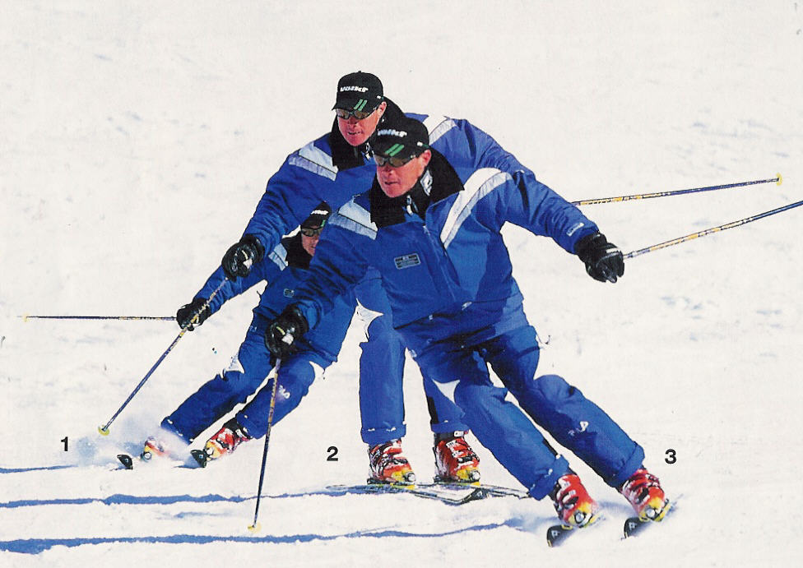
3.מיומנות מתקדמת או סגנון CARVING: ביצוע על ידי העברת הרגליים מצד לצד.
שחרור הלחץ מהמגלשיים מאפשר להם לעבור מצד לצד מתחת הגוף ללא תנועות UP AND DOWN. העברת המגלשיים מתחת לגוף מצד לצד היא סגנון הנקרא CARVING ומבוצע ע"י גולשים תחרותיים וגולשים טובים אחרים. הגולשים מחברים את הסיבובים שלהם ע"י השארת הגוף באותו גובה בתחילת הסיבוב וכך מאפשרים לרגליים לעבור מצד לצד מתחת הגוף של הגולש.
שלב מס.1: הגולש מסיים את הסיבוב שלו שמאלה.הטיית זווית הגוף לצד ימין מתבצעת מהמותניים, רגליים פתוחות כדי לשמור על שיווי המשקל. הוא מפעיל לחץ על המגלשיים ומגלף את הסיבוב נגד הכוח הצנטריפוגלי המנסה לדחוף אותו החוצה מהסיבוב לצד ימין שלו.
שלב מס.2: הגולש משחרר את הלחץ מהמגלשיים ומאפשר להם לעבור לצד השני מתחת לגוף שלו. ניתן לראות את הרגע שבו הרגליים שלו נמצאות ישר מתחת לגופו. ברגע זה, המגלשיים שטוחים על השלג לזמן מאוד קצר ואחרי רגע הם יהיו בתנועה לצד השמאלי שלו.
שלב מס.3: הרגליים של הגולש זזים הצידה לצד שמאל שלו כאשר המגלשיים נמצאים על הקנטים ומופעל עליהם לחץ. במצב זה הם מתחילים לחתוך בשלג ולגלף.הסיבוב ימינה מתחיל.צריך לציין שהגולש לא משתמש בנעיצת מקל.לביצוע זה יש צורך במהירות מסוימת.

ולסיכום, אני מקווה שמאמר זה יעזור לגולשים לדעת כמה דברים חשובים על סגנון ה-CARVING, וגם למדריכים חדשים וותיקים שרוצים להשתפר בסגנון זה.

